**Manual Book**

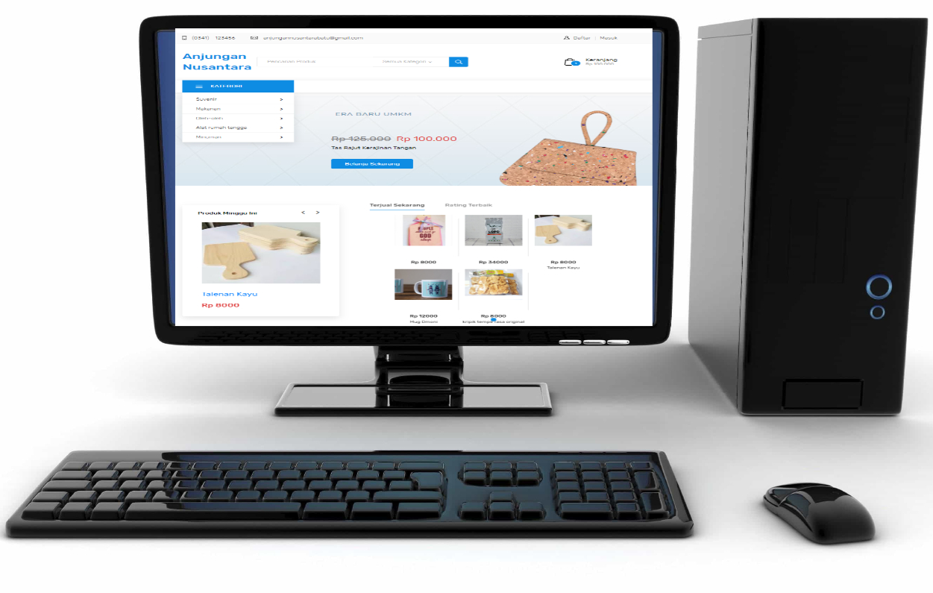

**Aplikasi Toko Online Anjungan Nusantara berbasis Web**

**Daftar Isi**

Daftar Gambar 3

1. Pendahuluan 4

**1.1** **Tujuan Penggunaan Dokumen** 4

**1.2** **Deskripsi Umum Sistem** 4

**1.3** **Deskripsi Dokumen (Ikhtisar)** 5

**2.** **Sumber Daya yang Dibutuhkan** 6

**2.1** **Perangkat Lunak** 6

**2.2** **Perangkat Keras** 6

3. Menu dan Cara Penggunaan 7

**3.1** **Struktur Menu** 7

**3.2** **Penggunaan** 7

**3.2.1** **Cara Membuka Situs** 7

**3.2.2** **Menu Administrator** 9

**3.2.2.1** **Fitur – fitur Adminisrator Terdapat 3 menu utama untuk Administrator:** 11

**3.2.3** **Menu Penjual** 14

**3.2.4** **Menu Pembeli** 16

**3.2.5** **Alur Pembelian Produk** 17

## Daftar Gambar

Gambar 1 Halaman depan website Anjugan Nusantara 8

Gambar 2 Menu Login 8

Gambar 3 Form Pendaftaran Anggota 9

Gambar 4 Menu Manajemen Akun Admin 9

Gambar 5 Menu Manajemen Produk Admin 10

Gambar 6 Menu Manajemen Penjualan Admin 11

Gambar 7 Tambah Anggota 17

Gambar 8 Isi Data Profil Anggota 11

Gambar 9 Menu Data Anggota 11

Gambar 10 Menu Kategori dan Subkategori 12

Gambar 11 Menu Daftar Usaha 12

Gambar 12 Menu Daftar Produk 13

Gambar 13 Menu Buat Toko 14

Gambar 14 Menu Profil Toko 15

Gambar 15 Menu Daftar Produk 15

Gambar 16 Form Produk 15

Gambar 17 Beranda Pembeli 16

Gambar 18 Daftar Barang 16

Gambar 19 Detail Produk 17

1. Pendahuluan
   1. **Tujuan Penggunaan Dokumen**
2. Menggambarkan dan menjelaskan penggunaan aplikasi web

administrator dan pengguna (user penjual dan pembeli).

1. Sebagai panduan instalasi, konfigurasi dan penggunaan aplikasi web Anjungan Nusantara ini.

Pihak-pihak yang berkepentingan dan berhak menggunakan dokumen ini yaitu:

* 1. User Pembeli

User pembeli menggunakan dokumen ini untuk mengetahui cara-cara penggunaan aplikasi web Anjungan Nusantara ini.

* 1. User Penjual

User penjual menggunakan dokumen ini untuk mengetahui cara-cara penggunaan aplikasi web Anjungan Nusantara ini.

* 1. Administrator Web

Administrator Web menggunakan dokumen ini sebagai panduan untuk

mereka bagaimana menggunakan dan melakukan pemeliharaan untuk

aplikasi web Anjungan Nusantara.

* 1. **Deskripsi Umum Sistem**

1. Deskripsi Umum Aplikasi

Website Anjungan Nusantara adalah website jual – beli online berupa oleh – oleh khas Malang. Dimana jika kita ingin membeli oleh – oleh khas Malang tidak perlu berkunjung ke Malang karena dengan adanya web Anjungan Nusantara ini kita dapat membeli oleh – oleh khas Malang secara online. Website Anjungan Nusantara dibuat dengan framework CodeIgniter dan dengan database MySQL.

1. Deskripsi Umum Kebutuhan Aplikasi Yang Akan Diimplementasikan

Deskripsi umum kebutuhan aplikasi yang akan diimplementasikan meliputi

semua informasi yang bersifat teknis yang menjadi acuan dalam pengembangan

aplikasi.

* 1. **Deskripsi Dokumen (Ikhtisar)**

Dokumen ini dibuat untuk memberikan panduan penggunaan website Anjungan Nusantara. Dokumen ini berisikan informasi sebagai berikut :

1. BAB I

Berisi informasi umum yang merupakan bagian pendahuluan, yang meliputi tujuan pembuatan dokumen, deskripsi umum sistem serta deskripsi dokumen.

1. BAB II

Berisi perangkat yang dibutuhkan untuk penggunaan website Anjungan Nusantara meliputi perangkat lunak dan perangkat hardware.

1. BAB III

Berisi user manual website Anjungan Nusantara baik user manual yang diperuntukkan untuk administrator dan user (pengguna).

1. **Sumber Daya yang Dibutuhkan**
   1. **Perangkat Lunak**

Perangkat lunak yang digunakan dalam pengujian adalah:

1. Windows sebagai Operating System.
2. Code Igniter sebagai framework Website.
3. MySQL sebagai database.
4. Chrome sebagai web browser.
   1. **Perangkat Keras**

Perangkat keras yang dilibatkan dalam pengujian aplikasi ini adalah:

1. Laptop Asus i7 RAM 8.
2. Mouse sebagai peralatan antarmuka
3. Menu dan Cara Penggunaan
   1. **Struktur Menu**

Adapun struktur menu pada Website Anjungan Nusantara adalah sebagai berikut:

1. Menu Administrator

Terdapat 4 menu utama untuk administrator:

* 1. Login.
  2. Manajemen akun.
  3. Manajemen produk.
  4. Manajemen penjualan.

1. Menu Penjual

Terdapat 3 menu utama untuk penjual:

1. Daftar anggota baru.
2. Buat toko baru.
3. Upload data produk baru.
4. Menu Pembeli

Terdapat 4 menu utama untuk pembeli:

1. Daftar.
2. Login.
3. Menu produk.
   1. **Penggunaan**

Pada bagian ini akan dijelaskan mengenai tata cara menggunakan website Anjungan Nusantara.

* + 1. **Cara Membuka Situs**

Untuk memulai akses terhadap website Anjungan Nusantara :

* 1. Bukalah website Anjungan Nusantara melalui web browser (Google Chrome atau Mozila FireFox atau lainnya) dengan alamat url sebagai berikut:

[www.AnjunganNusantara.com](http://www.AnjunganNusantara.com)

* 1. Kemudian tekan Enter pada tombol keyboard atau klik tombol Go pada browser.
  2. 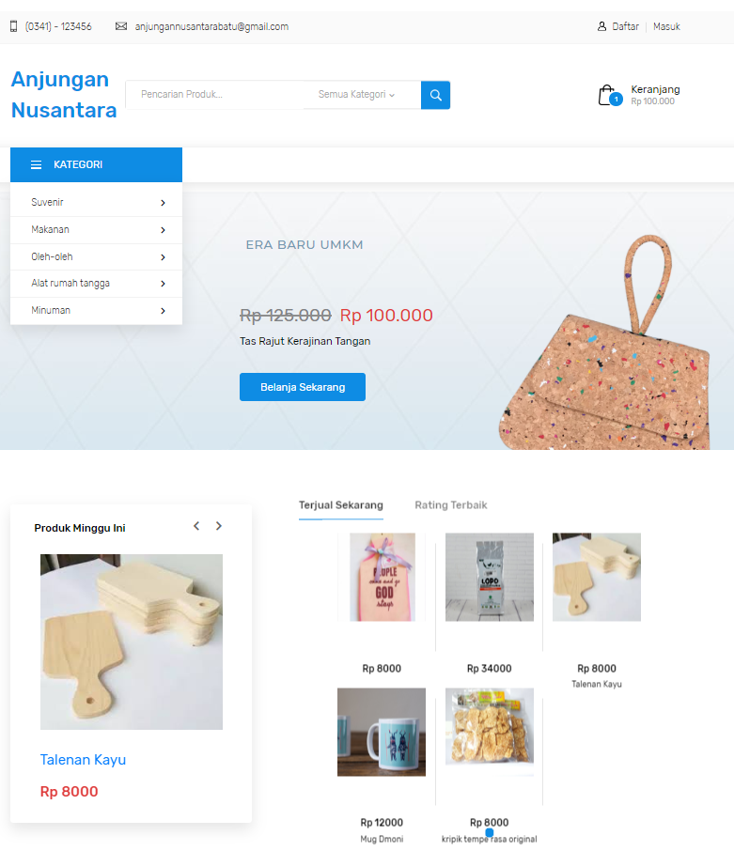Akan muncul tampilan halaman depan website Anjungan Nusantara sebagai berikut :

Gambar 1 Halaman depan website Anjugan Nusantara

Gambar 2 Menu LoginGambar 1 Halaman depan website Anjugan Nusantara

* 1. 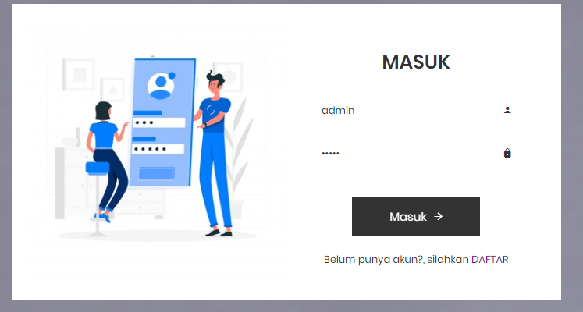Kemudian Klik Login, dan akan muncul menu login sebagai berikut:

Gambar 2 Menu Login

Gambar 2 Menu Login

Gambar 3 Form Pendaftaran Anggota

* 1. 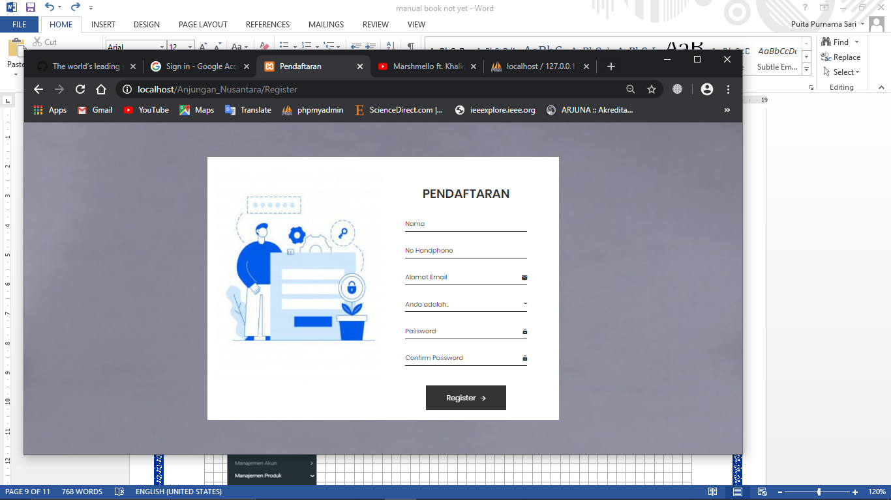Kemudian masukan username dan password yang telah diberikan kemudian klik login jika belum memiliki akun anda dapat mendaftar sebagai anggota.

Gambar 3 Form Pendaftaran Anggota

Gambar 4 Menu Manajemen Akun AdminGambar 3 Form Pendaftaran Anggota

* + 1. **Menu Administrator**

Administrator mempunyai 3 fitur yaitu:

* 1. 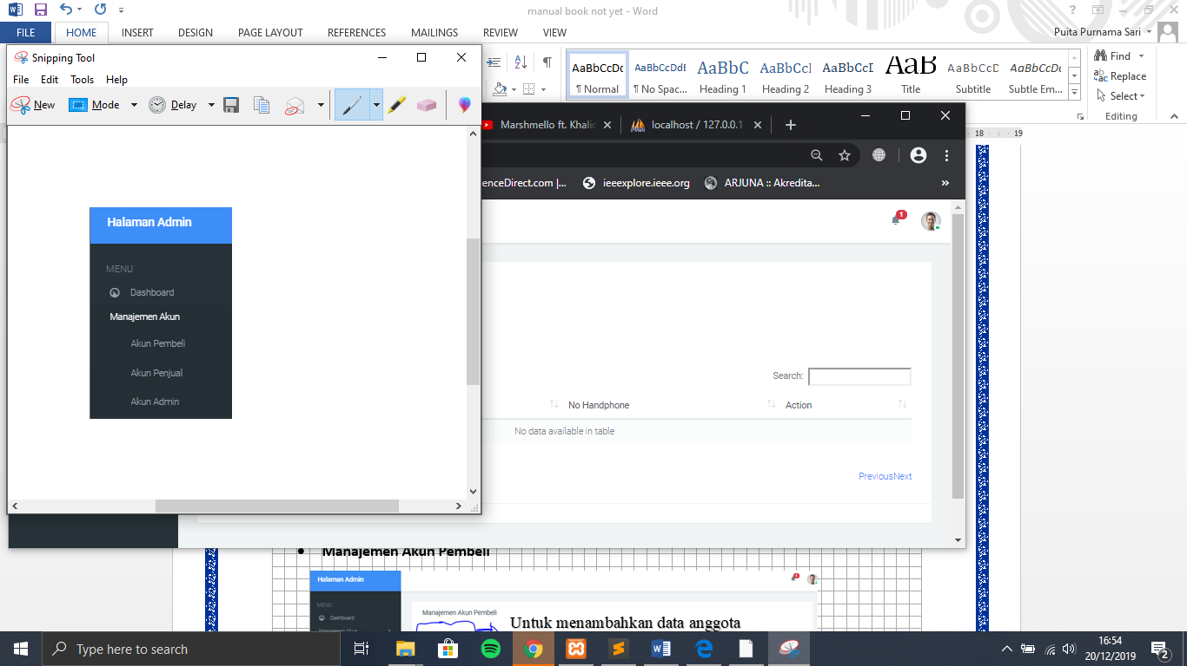Manajemen akun.

Gambar 4 Menu Manajemen Akun Admin

Gambar 5 Menu Manajemen Produk AdminGambar 4 Menu Manajemen Akun Admin

* 1. Manajemen Produk.

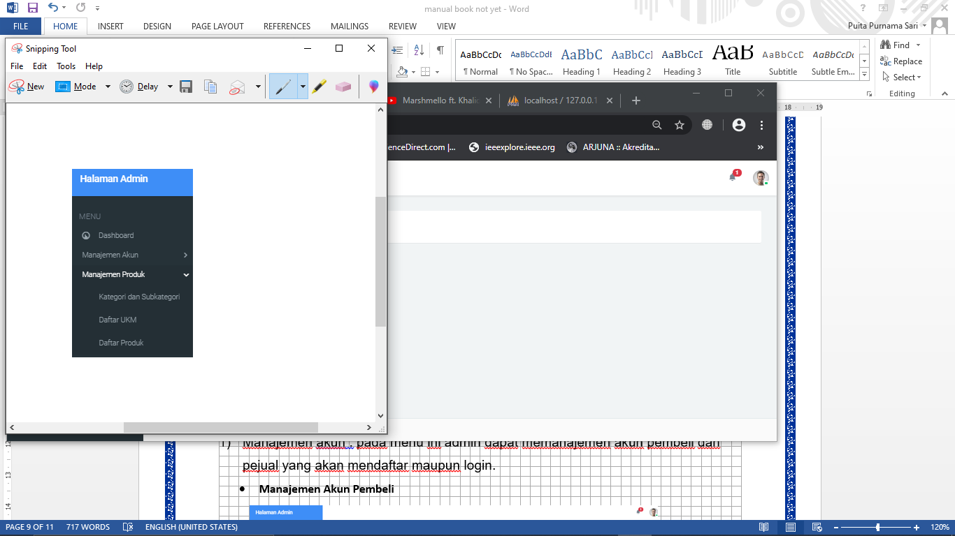

Gambar 5 Menu Manajemen Produk Admin

* 1. Manajemen Penjualan

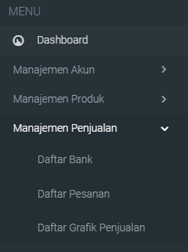

Gambar 6 Menu Manajemen Penjualan Admin

* + - 1. **Fitur – fitur Adminisrator Terdapat 3 menu utama untuk Administrator:**

1. Manajemen akun : pada menu ini admin dapat memanajemen akun pembeli dan pejual yang akan mendaftar maupun login.

* **Manajemen Akun Pembeli**

Gambar 7 Tambah Anggota Pembeli

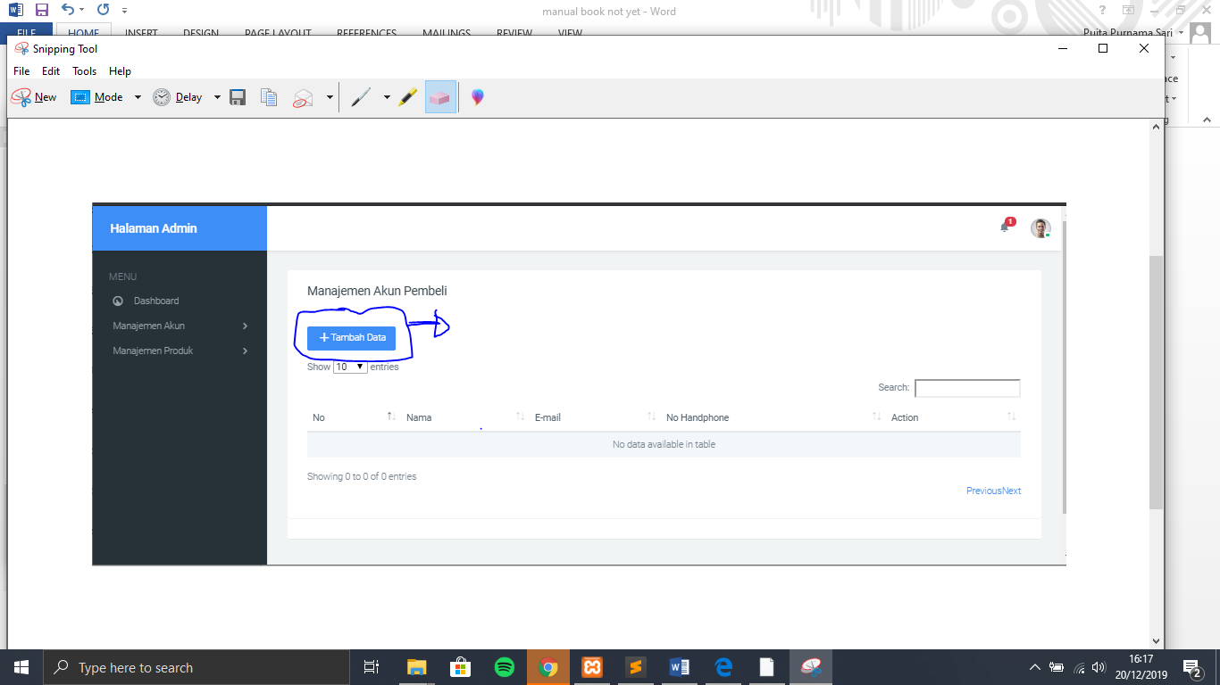

Untuk menambahkan data anggota

Gambar 8 Isi Data Profil Anggota

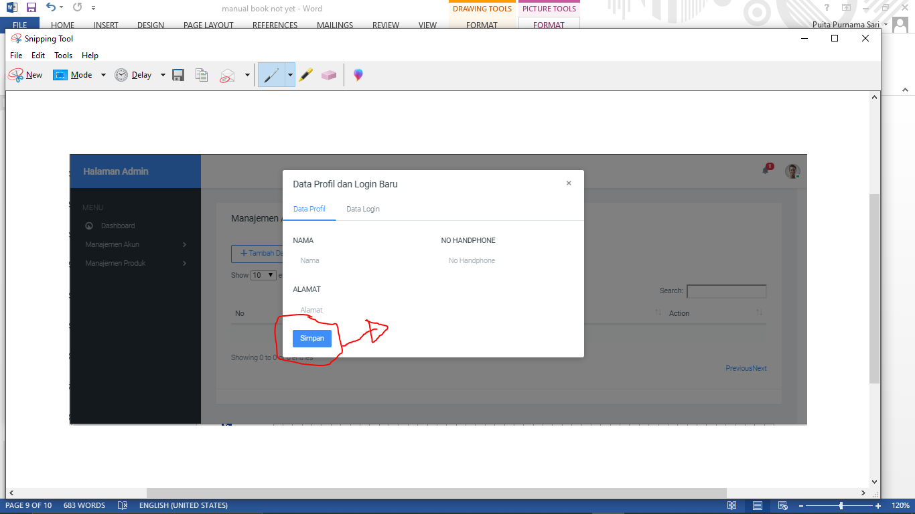

Isi data profil dan data profil lalu klik simpan

* **Manajemen Akun Penjual**

Gambar 9 Menu Data Anggota

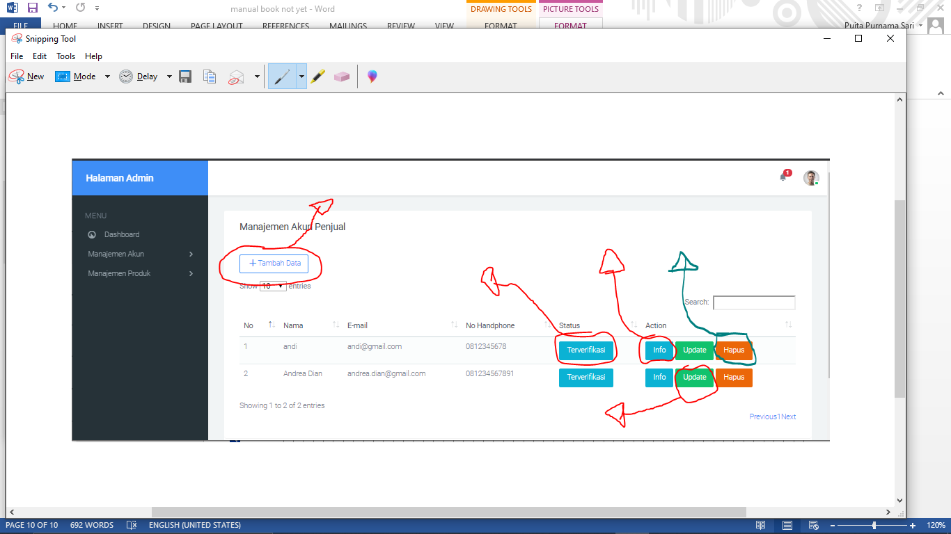

Untuk melihat info data penjual

Untuk menghapus anggota.

Untuk memperbarui data anggota

Untuk menyetujui / tidak untuk menjadi anggota

Untuk menambah data anggota penjual

1. Manajemen produk : pada menu ini admin dapat menyetujui atau menolak produk yang akan diupload oleh pembeli, menambah kategori produk, dan mengatur produk – produk penjual.

* **Kategori dan Subkategori**

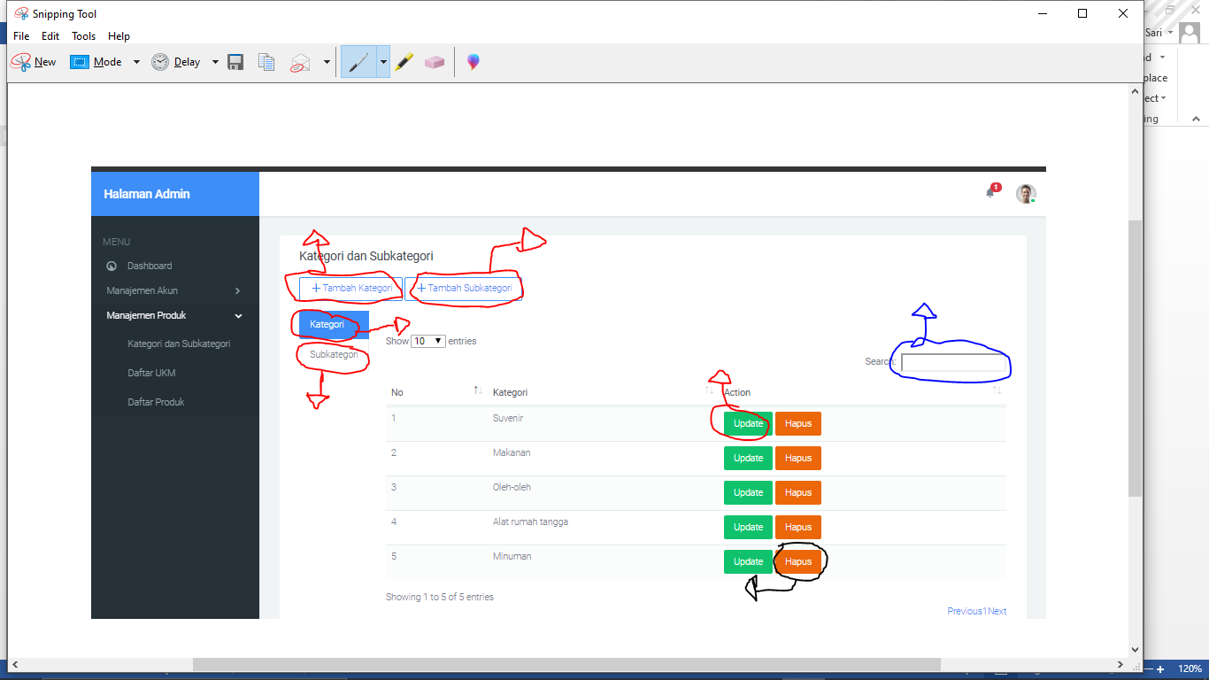

Untuk menambah kategori produk

Untuk menambah subkategori produk

Untuk mencari produk

Untuk memperbarui tentang produk

Untuk melihat kategori produk

Untuk melihat subkategori produk

Untuk menghapus produk

Gambar 10 Menu Kategori dan Subkategori

* **Daftar UKM**

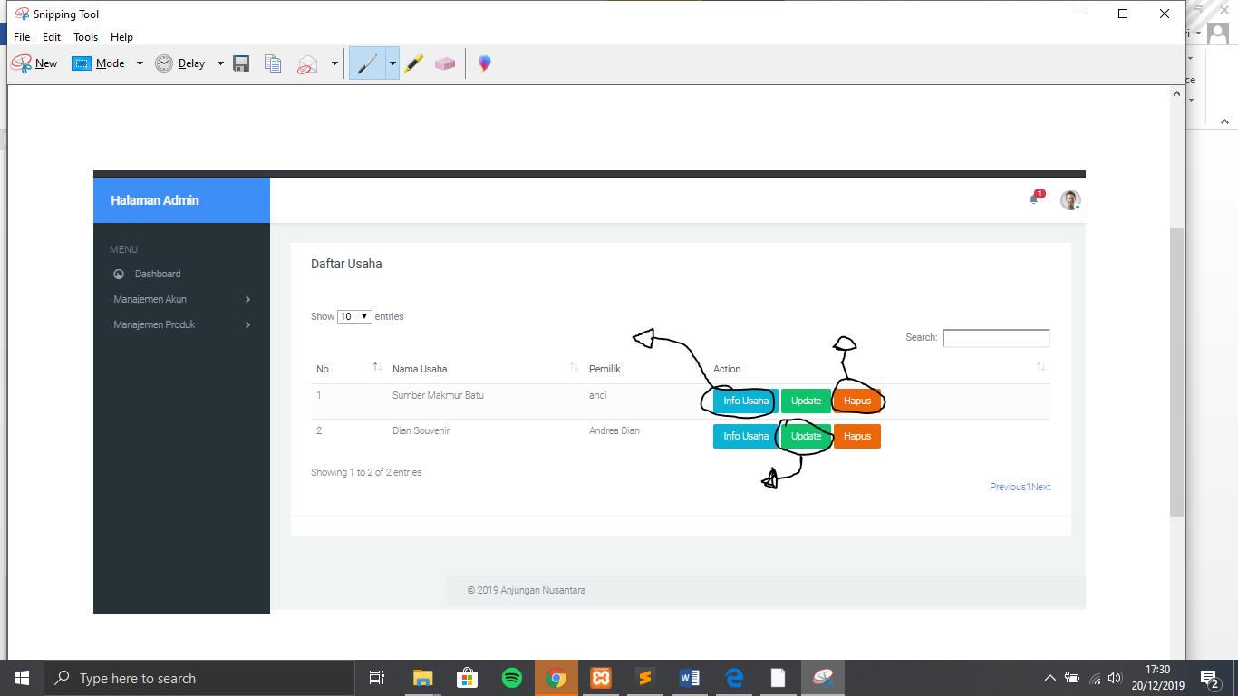

Untuk melihat info/ keterangan usaha

Untuk menghapus toko/usaha

Untuk mempebarui tentang toko/usaha

Gambar 11 Menu Daftar Usaha

* **Daftar Produk**

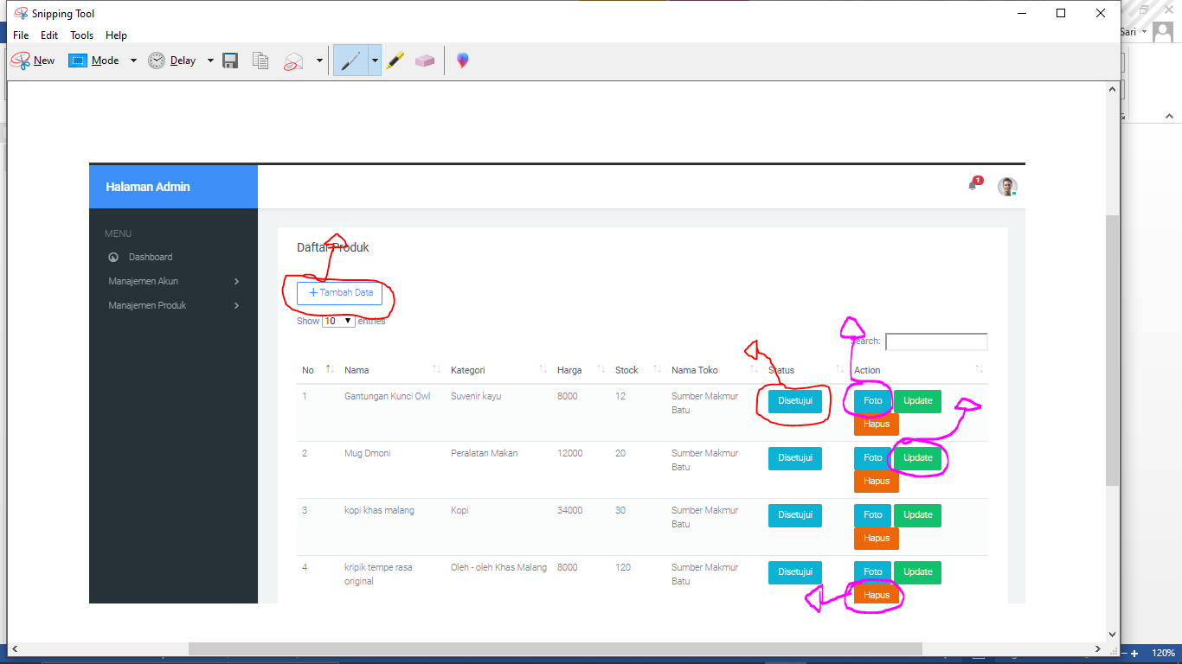

Untuk menyetujui/ tidak produk yang akan diupload oleh penjual

Untuk menambah data produk

Untuk melihat foto produk

Untuk memperbarui keterangan produk

Untuk menghapus produk

Gambar 12 Menu Daftar Produk

1. Manajemen penjualan : pada menu ini admin dapat mensetting rekening atm yang dapat digunakan untuk melakukan pembayaran pembeli. Dan melihat data pemesanan yang ada.

* **Daftar Rekening**

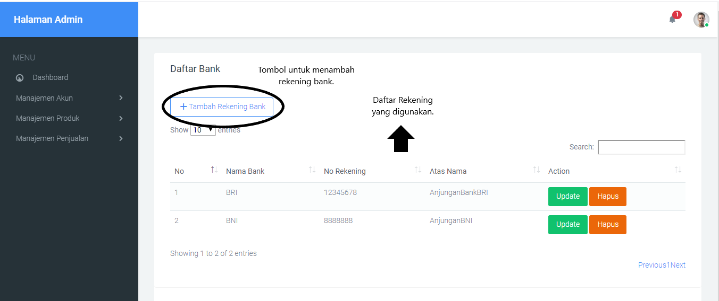

Gambar 12 Menu Daftar Rekening

* **Daftar Pembelian**

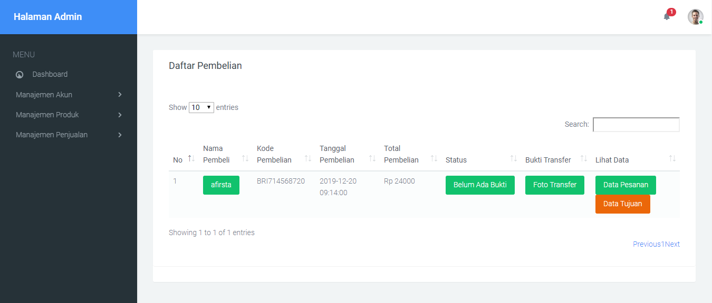

Gambar 13 Menu Daftar Pembelian

* + 1. **Menu Penjual**
* **Buat Toko**

Klik button Buat Usaha Baru untuk membuat usaha baru.

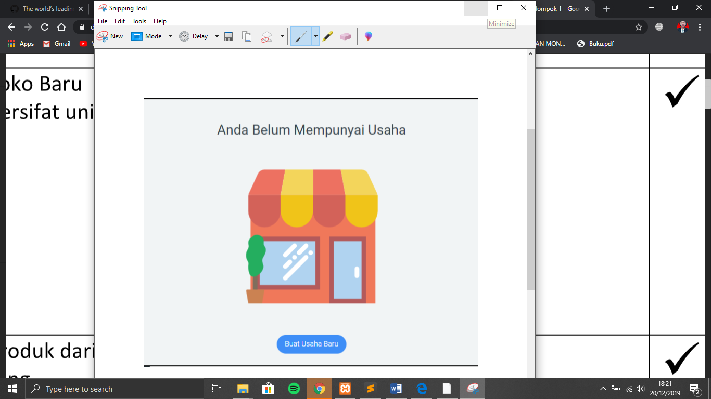

Gambar 14 Menu Buat Toko

* **Profil Toko**

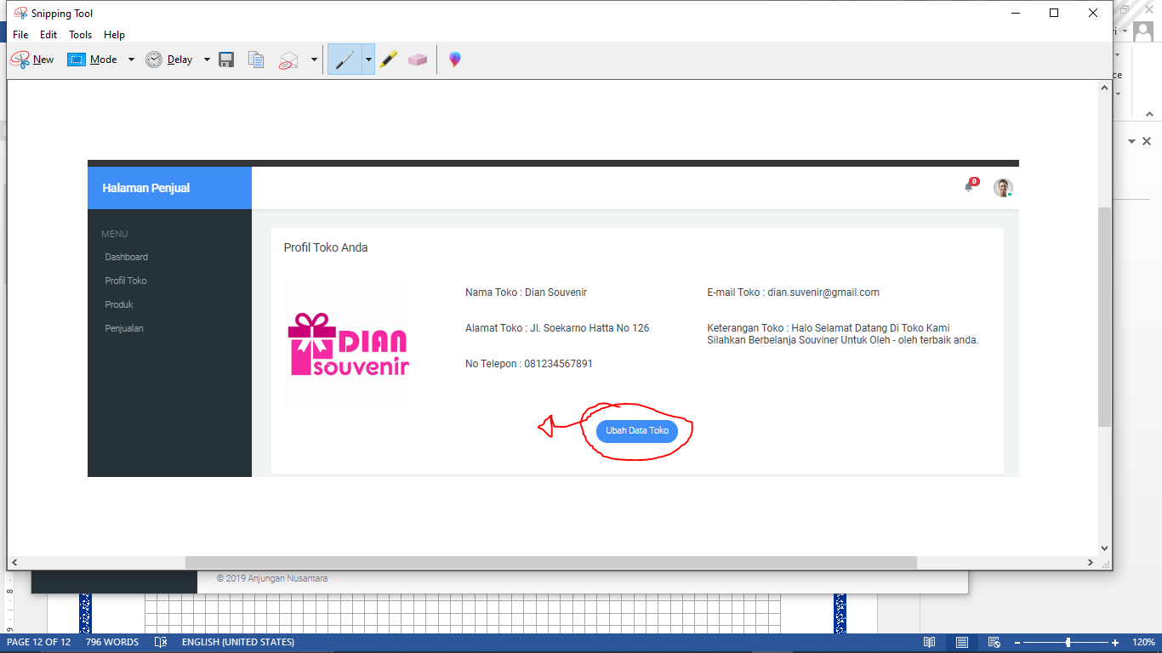

Untuk menambah data toko

Gambar 15 Menu Profil Toko

* **Daftar Produk**

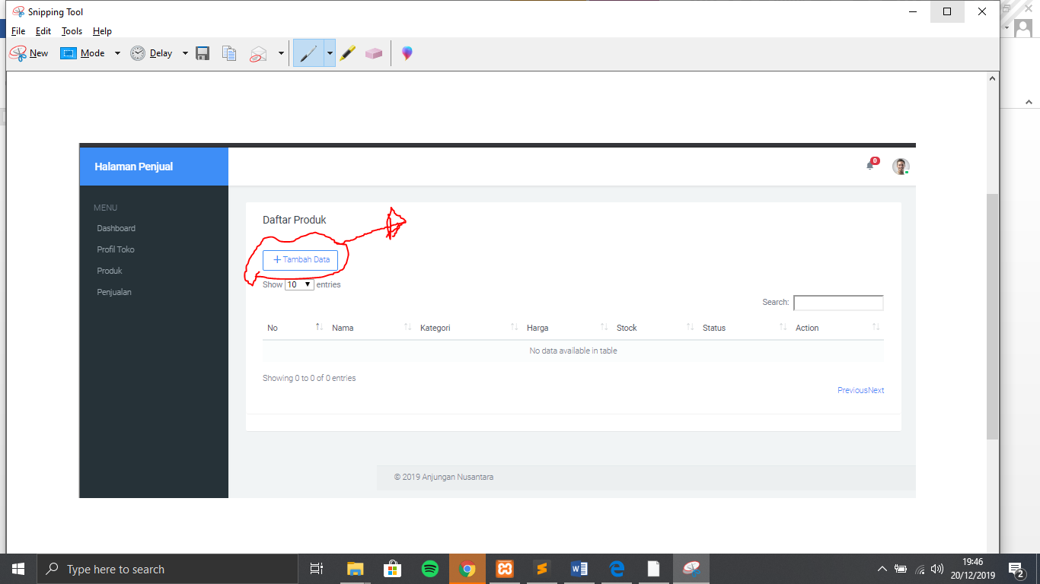

Untuk menambah data produk

Gambar 16 Menu Daftar Produk

* **Form Produk**

Isi form produk lalu klik button tambahkan.

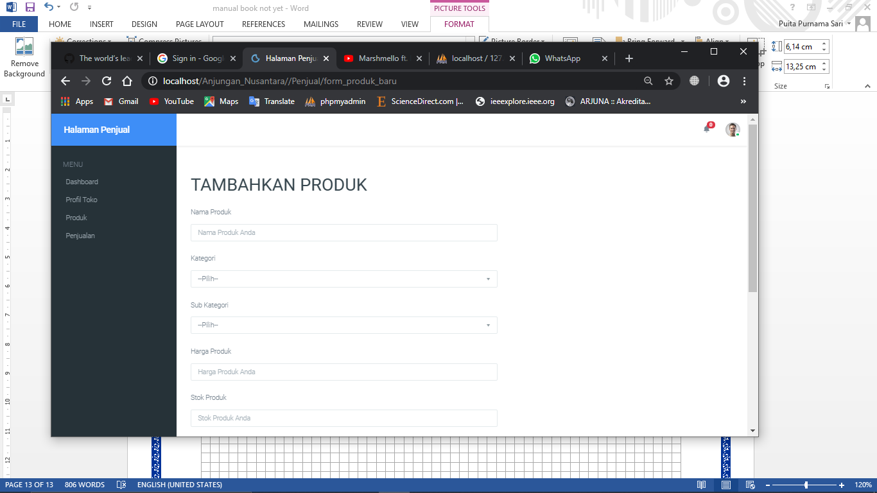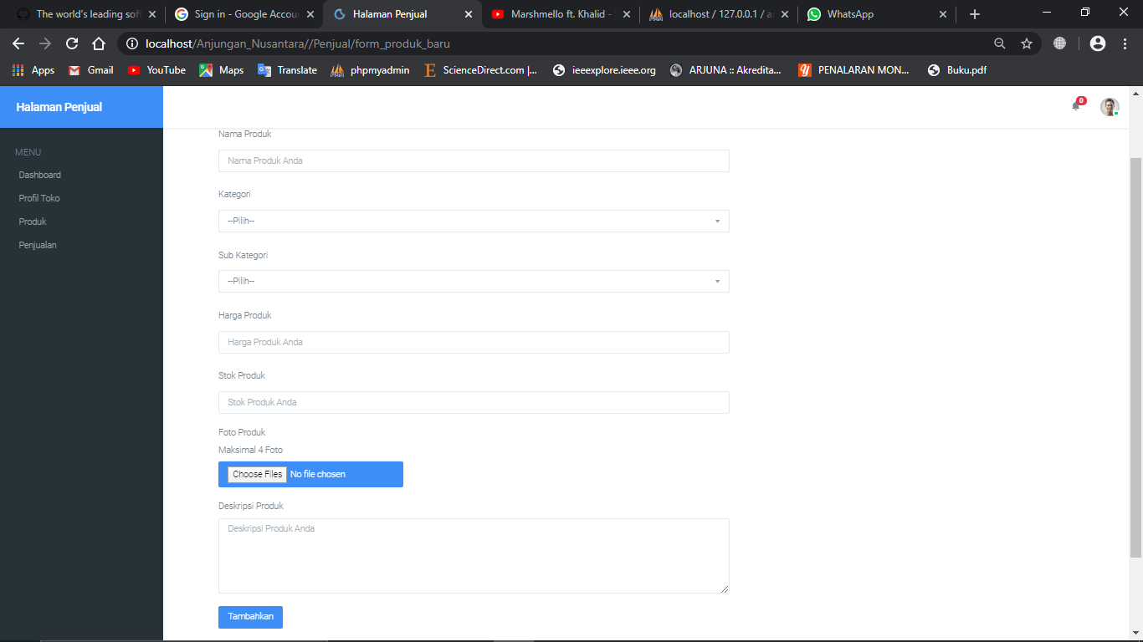

Gambar 17 Form Produk

* + 1. **Menu Pembeli**
* **Beranda Pembeli**

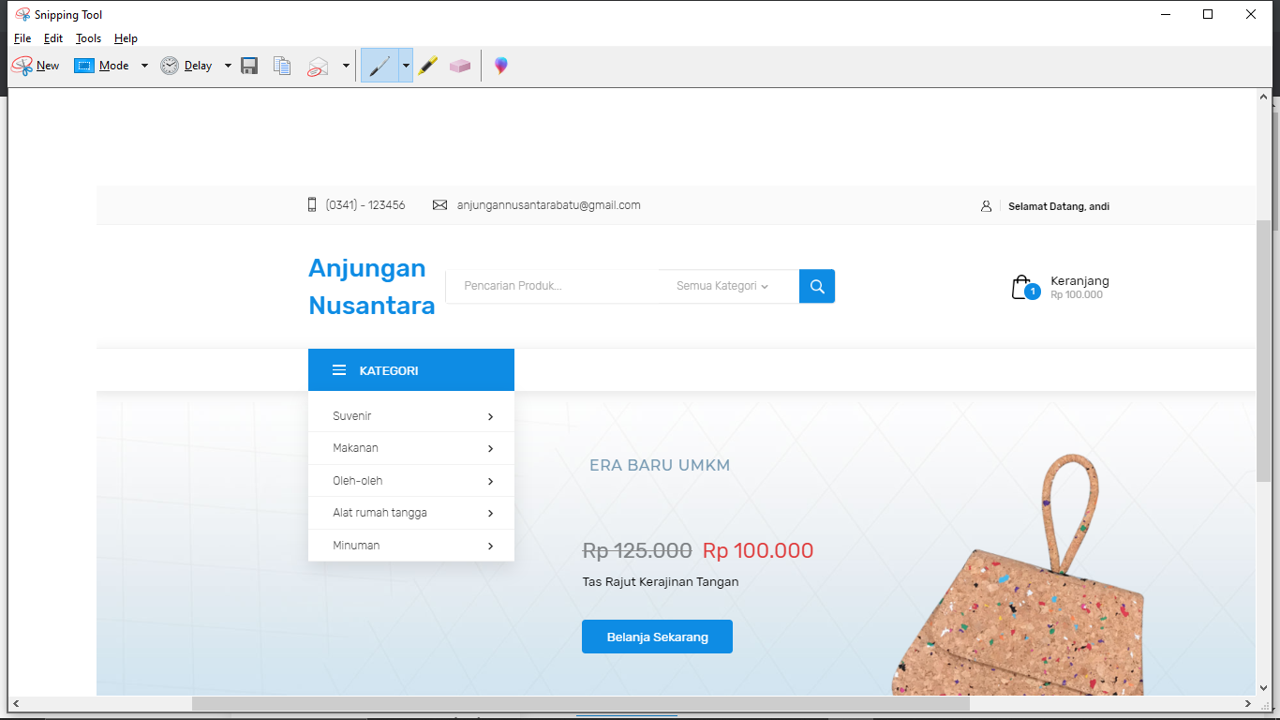

Gambar 18 Beranda Pembeli

* 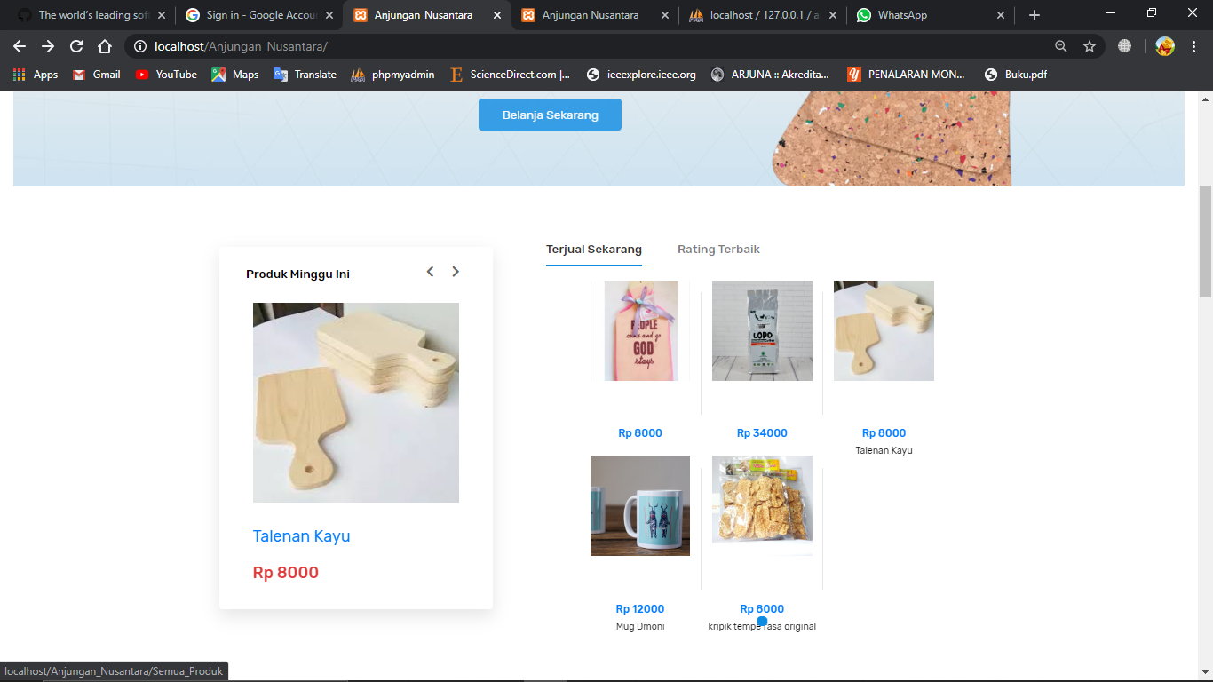**Daftar Barang**

Gambar 19 Daftar Barang

* **Detail Produk**

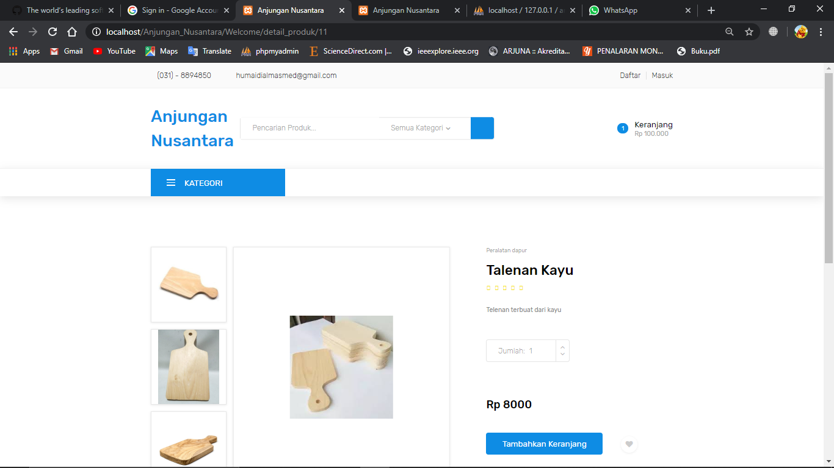

Gambar 20 Detail Produk

* + 1. **Alur Pembelian Produk**

* Login Sebagai Pembeli

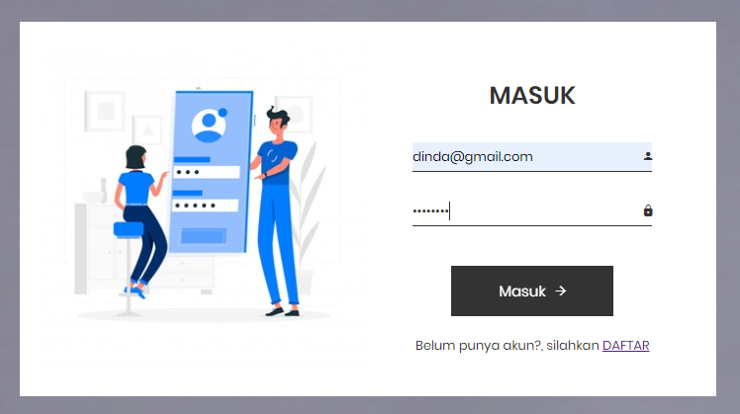

* Pilih Barang yang ingin dipesan dan pilih tambahkan ke keranjang

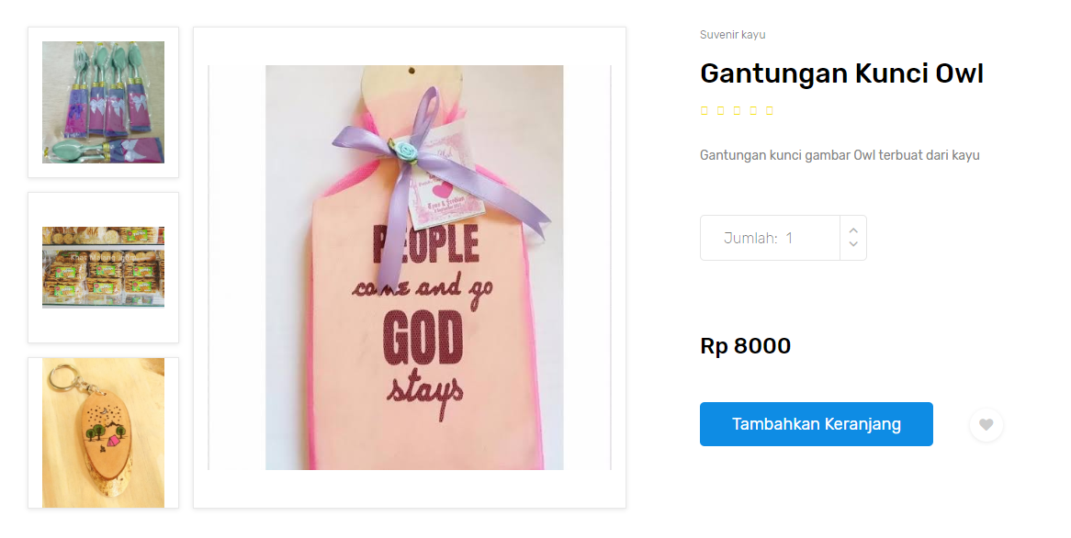

* Lihat produk yang sudah ada didalam keranjang dan pilih pembayaran melalui bank yang tersedia.

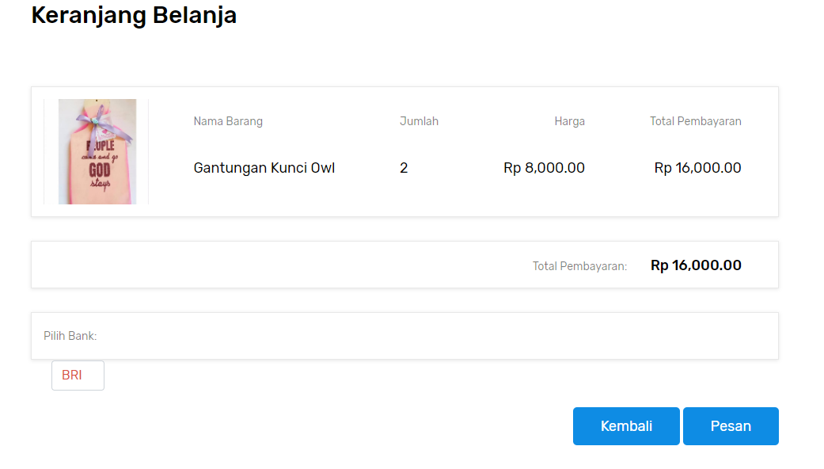

* Silahkan isi data tujuan pengiriman.

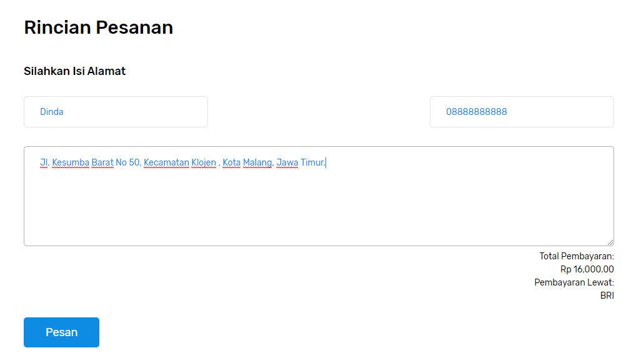

* Kemudian akan muncul detail pembayaran pemesanan.

